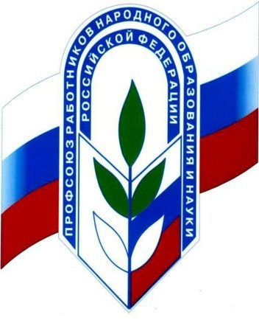
ПЕРВИЧНАЯ ОРГАНИЗАЦИЯ ПРОФСОЮЗОВ
МБОУ Ковылкинская СОШ
СОСТАВ ПРОФСОЮЗНОГО КОМИТЕТА
Девиз профкома: «Жить для людей и ради людей!»

Кудиевская Людмила Владимировна- председатель профкома

Комиссия по социальному партнерству | Подобина Ольга Владимировна  Голубниченко Ольга Ивановна
Уполномоченный по охране труда комиссия по технике безопасности | Пузанова Ольга Анатольевна  Федотова Валентина Викторовна
Комиссия по культурно- массовой работе | Прохватилова Валентина Александровна  Васильченко Елена Владимировна
секретарь | Шиповалова Татьяна Ивановна

